Verbální projektivní techniky

- Test nedokončených vět

Technika spočívá v tom, že je žákovi předložena řada výroků, které mají uvedený jen začátek. Jeho úkolem je pak co nejrychleji dotvořit (doplnit, dopsat) chybějící část. Věty se stávají smysluplnými teprve poté, když testovaná osoba doplní určité slovo nebo slova. U dětí je možná také ústní administrace. V písemné podobě lze techniku zadávat i skupinově (Lhotková, 2012).
Hodnocení vytvořených vět je kvalitativní. Mohou být dobrým námětem pro rozhovor.

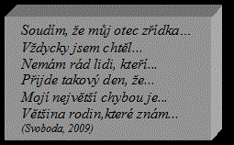

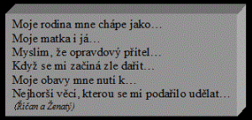
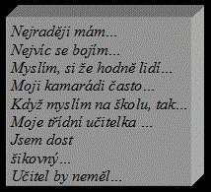

- Doplňování příběhů

Na rozdíl od doplňování vět spočívá tato technika v pokračování dějové linie. Žák se nachází v úloze spisovatele, který má za úkol dopsat započaté vyprávění. Techniky se využívá především v dětské diagnostice. Přesto je interpretace převážně kvalitativní (Lhotková, 2012). Ukázky příběhů:

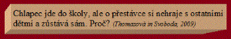
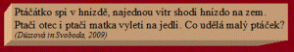

- Projektivní hodnocení verbálních spontánních produktů

Jde o produkty vytvořené spontánní činností vyšetřovaného. Projektivně lze hodnotit i tyto verbální projevy. Jsou cenným zdrojem diagnostických informací. Jejich hodnocení je však velmi individuální, v mnohých případech i velmi složité. Velmi záleží na zkušenostech diagnostika a jeho schopnosti se na daný produkt projektivně zaměřit. Přesto mají získané informace nenahraditelnou hodnotu (Lhotková, 2012).

Verbální projevy přicházejí v úvahu spíše u dospívajících. Mezi verbální spontánní
produkty řadíme např. :
literární činnost jedince,
- deník,
- jeho poznámky,
- dopisy,
- osobní dokumenty.

